Créer une question de type "Glisser-déposer sur texte"

 | Les formats glisser-déposer fonctionnement très bien au clic mais ne sont pas adaptés aux écrans tactiles (tablette, smartphone). Si vous souhaitez que votre texte à trou soit accessible sur écran tactile, nous vous recommandons de plutôt opter pour le format "Sélectionner le mot manquant".

Étape 1 : choisir le type de question
- sélectionner le type de question “Glisser-déposer sur texte” et cliquer sur “Ajouter” :
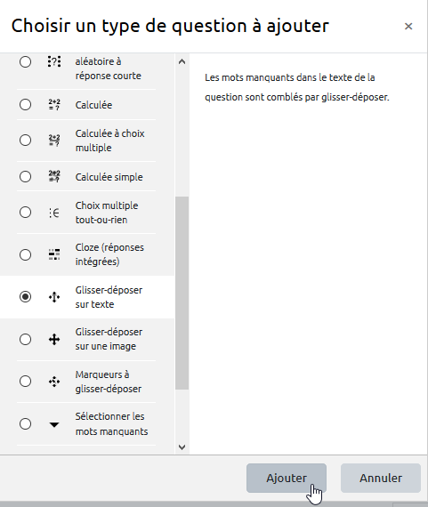

Étape 2 : si besoin, choisir la catégorie
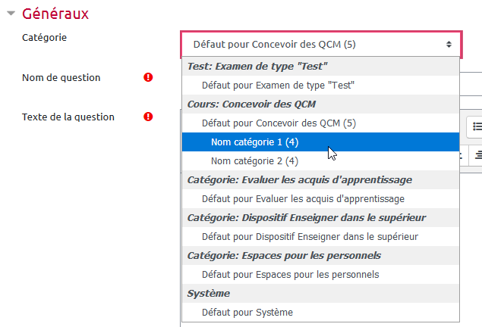
Si vous n'avez pas créé de catégorie spécifique pour classer vos questions, laisser la catégorie par Défaut. Si vous souhaitez en savoir plus sur le classement des questions, reportez-vous à la documentation : Créer et gérer une banque de questions.

Étape 3 : donner un nom à la question

Étape 4 : indiquer la consigne et le texte à compléter
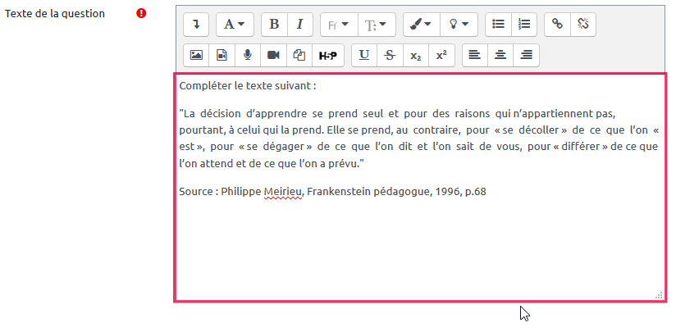

Étape 5 : indiquer le nombre de points
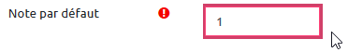

Étape 6 : indiquer les réponses
- indiquer les mots ou expression qui seront disponible sous la forme d'étiquettes à coller :
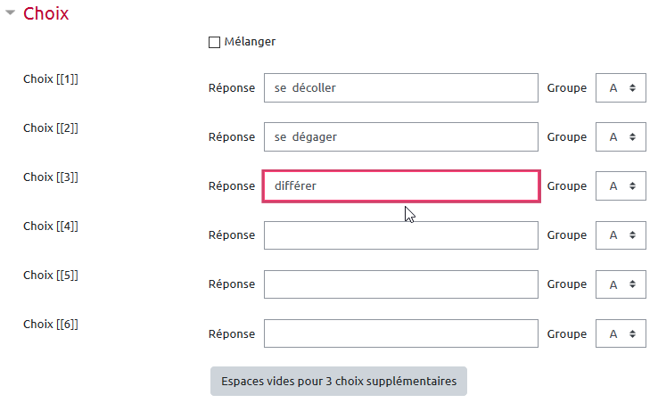

Étape 7 : cocher "Mélanger"
- Cocher cette case permet de mélanger les éléments les étiquettes de réponse proposées.
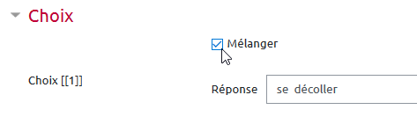

Étape 8 : indiquer les trous dans le texte
- remonter au texte de la question et remplacer les mots indiqués plus bas par leurs numéros correspondants entre double crochets :
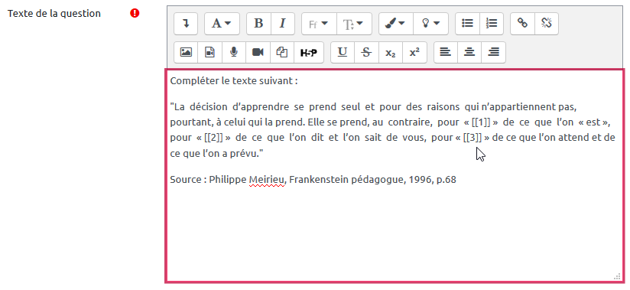

Étape 9 : prévisualiser
- Cliquer sur “Enregistrer les modifications et continuer” :
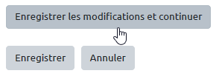
- Cliquer sur “Aperçu” :
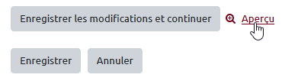
- Tester la fonctionnalité de la question :
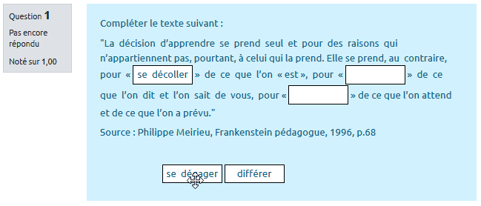
- cliquer sur “Envoyer et terminer” pour vérifier :
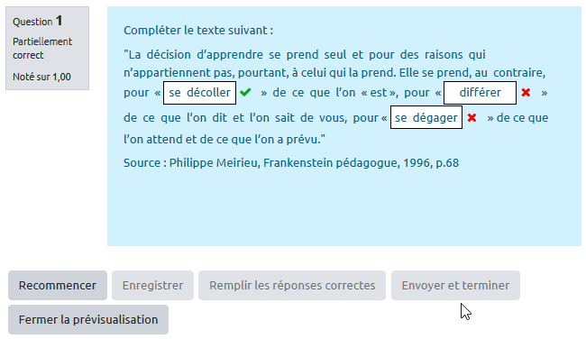
- vous pouvez recommencer autant que souhaité :
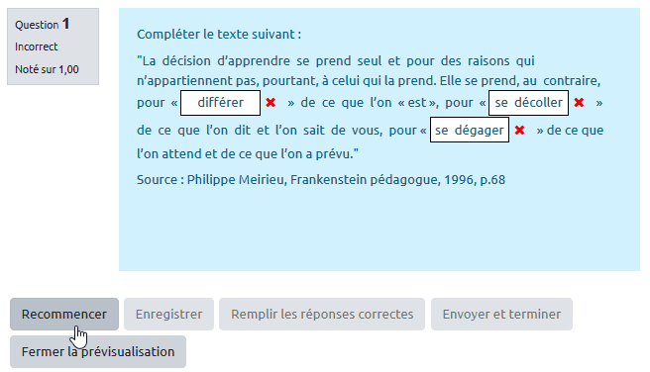
- Fermer l'aperçu et revenez sur les étapes qui nécessitent des ajustements.
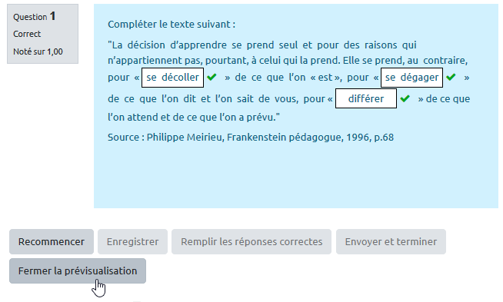

Étape 10 : cliquer sur "Enregistrer"
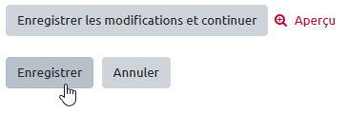

Option : ajouter un leurre (réponse non utile)
Pour cela, il suffit de créer un élément mais ne pas lui créer d'espace associé dans le texte. L'étudiant pourra utiliser ce choix leurre comme les autres.
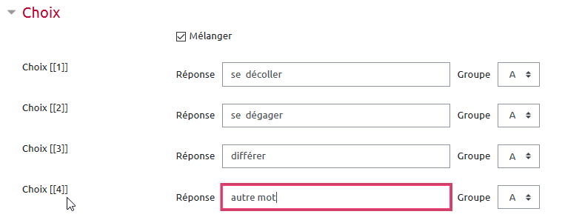
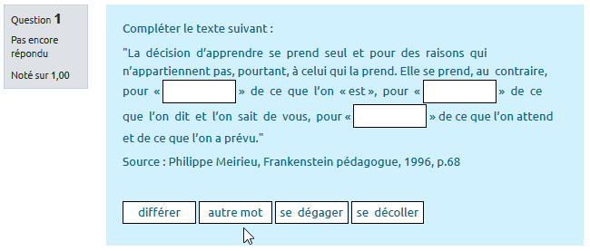

Option : avoir deux fois (ou plus) la même étiquette
Au lieu de créer deux éléments (ou étiquettes) identiques, nous vous recommandons de plutôt créer une seule étiquette mais de cocher l'option “Réutilisable” :
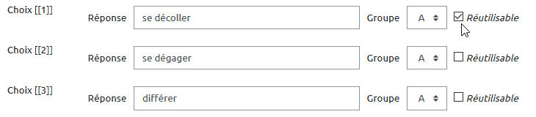
Dans le texte de la question, vous devrez indiquer le numéro correspondant à cette étiquette réutilisable entre double crochets deux fois ou plus en fonction des besoins.
Vous pouvez aussi cocher cette option pour toutes les étiquettes afin de rendre réutilisable toutes les options de réponses.

Option : faire des groupes de réponses
Dans certains textes à trous, il peut être utile de faire deux ou plus groupes d'éléments.
Pour cela, on affectera une partie des réponses dans le Groupe A et une autre partie dans le groupe B :
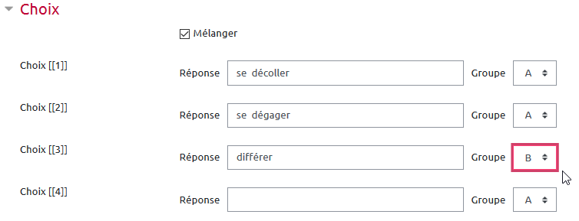
Le rendu pour le texte présenté est le suivant :
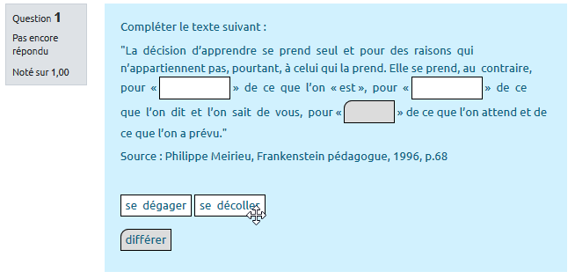
Les éléments du groupe B ne peuvent être utilisés dans les zones dédiées au groupe A et vice-versa.

Pour aller plus loin
Se reporter à la documentation officielle Moodle : Glisser-déposer sur texte

